**МИНОБРНАУКИ РОССИИ**Федеральное государственное бюджетное

образовательное учреждение высшего образования   
**«Ухтинский государственный технический университет»   
(УГТУ)**Кафедра вычислительной техники, информационных систем и технологий

**КУРСОВОЙ ПРОЕКТ**

Дисциплина «Проектирование и моделирование бизнес процессов»

Тема: «Проектирование модели выпуска номера газеты»

Шифр 221378 Группа ИСТ-22оз-М Курс 1

Шарфина Екатерина Сергеевна

Проверил:

доцент кафедры ВТИСиТ В. Е. Кунцев

Ухта

2023

**МИНОБРНАУКИ РОССИИ**

Федеральное государственное бюджетное

образовательное учреждение высшего образования

**«Ухтинский государственный технический университет»**

**(УГТУ)**

Кафедра вычислительной техники, информационных систем и технологий __________________________________________________________

УТВЕРЖДАЮ

**Зав. кафедрой**

___________________________________

подпись, инициалы, фамилия

«_______»_________________ 20___ г.

**ПОЯСНИТЕЛЬНАЯ ЗАПИСКА**

к курсовому проекту (работе) по Проектирование и моделирование бизнес процессов

наименование учебной дисциплины

на тему: Проектирование модели выпуска номера газеты

Автор проекта (работы)_________________________________________________________

подпись, дата, инициалы, фамилия

Направление подготовки________________________________________________________

номер, наименование

Обозначение курсового проекта (работы)____________________группа ИСТ-22оз-М

**Руководитель проекта** _________________ _________________

подпись, дата инициалы, фамилия

Проект (работа) защищен(а) _________________ _________________

дата оценка

**Члены комиссии** _________________ _________________

подпись, дата инициалы, фамилия

_________________ _________________

подпись, дата инициалы, фамилия

_________________ _________________

подпись, дата инициалы, фамилия

_____________________________________

город, год защиты

**МИНОБРНАУКИ РОССИИ**

Федеральное государственное бюджетное

образовательное учреждение высшего образования

**«Ухтинский государственный технический университет»**

**(УГТУ)**

Кафедра вычислительной техники, информационных систем и технологий

**ЗАДАНИЕ НА КУРСОВОЙ ПРОЕКТ (РАБОТУ)**

Студент______________________________________код____________группа ИСТ-22оз-М

Фамилия, инициалы

1.Тема_ Проектирование модели выпуска номера газеты ____________________________________________________________________________________________________________________________________________________________________________________________________________________________________________________________________________________________________________________

2. Срок предоставления проекта (работы) к защите

« » 20 г.

3.Исходные данные для проектирования (научного исследования)____________________

_____________________________________________________________________________________________________________________________________________________________________________________________________________________________________________________________________________________________________________________________________________________________________________________________________________________________________________________________________________

4. Содержание пояснительной записки курсового проекта (работы)

4.1._Введение___________________________________________________________

4.2._Нотация IDEF0______________________________________________________

4.3._Нотация BPMN 2.0___________________________________________________

4.4._Заключение_________________________________________________________

4.5.____________________________________________________________________

4.6.____________________________________________________________________

5. Перечень графического материала _____________________________________________

____________________________________________________________________________________________________________________________________________________________________________________________________________________________________________________________________________________________________________________

**Руководитель проекта (работы) ________________________ _____________________**

Подпись, дата Фамилия, инициалы

**Задание принял к исполнению _________________________ _____________________**

Подпись, дата Фамилия, инициалы

СОДЕРЖАНИЕ

Введение 3

Нотация IDEF0 5

Нотация BPMN 2.0 9

Заключение 11

Введение

В качестве темы работы был выбран выпуск газеты

Процесс подготовки и выпуска номера печатного периодического издания делится на несколько этапов: подготовка информации, формирование номера и, наконец, его выпуск и распространение.

**Подготовка журналистской информации**, предназначенной для определенного номера газеты, начинается с отбора информации. Отбор производится в отделах редакции и в её секретариате. Информацию может отбирать и ведущий редактор номера, отвечающий за его содержание.

Отбор этот идёт с использованием нескольких основных источников. Во-первых, это оперативная информация, доставляемая корреспондентами и собкорами редакции, а также информационными агентствами. Второй источник – запас готовых материалов, хранящихся в «портфелях» отделов и секретариата.

Отобранная информация должна быть подготовлена к публикации. Эта подготовка происходит, прежде всего, в процессе редактирования текстов. В редактировании каждого текста обычно участвуют: сам автор; его руководитель, приводящий текст в соответствие с планом отдела; сотрудник секретариата или ответственный секретарь, проверяющий правдивость и точность информации, содержащейся в тексте, и при необходимости сокращающий его размеры; ведущий редактор или сам главный редактор, оценивающий значение информации и определяющий ее место в номере; возможно, наконец, и корректор, сигнализирующий в секретариат и автору о смысловых и стилистических ошибках, замеченных в тексте.

Последний этап подготовки текста – техническое редактирование. Оно означает определение и указание объёма текста (количества наборных строк), шрифта и формата набора, а также полосы, для которой предназначается текст. Редактируют не только текст, но и оригиналы иллюстраций издания. Эти занимается билд-редактор. Компьютеры и сканеры дают возможность кадрировать фотоснимки, уменьшать или увеличивать их размеры, удалять лишние детали и т.п.

После завершения подготовки всей журналистской информации **формируется номер** периодического издания в секретариате редакции. Осуществляется разделение всей массы материалов, отобранных для номера, на несколько частей. В каждой из них сосредоточиваются тексты и иллюстрации, объединяемые по какому-то общему признаку – теме, региону, времени описываемых событий, В каждой из таких групп публикаций производится дальнейшая их организация – выделение по значению, важности информации.

Переход к **выпуску газетного номера** совершается в процессе его макетирования. Макет номера – это его графический план, показывающий размещение текстов и иллюстраций на полосах, заголовков и авторских подписей, место и конфигурацию каждой из публикаций и т.д. Макетированием номера газеты руководят ответственный секретарь редакции и его заместители. Процесс выпуска номера разделяется на этапы, соответствующие важнейшим производственным операциям – набору текстов, их верстки вместе с иллюстрациями в соответствии с макетами полос, их редакционной и корректорской вычитки, подписи каждой полосы главным редактором, подготовки печатных форм и других – вплоть до печатания тиража газеты.

Процесс подготовки и выпуска газеты завершается её распространением. Отдел распространения передаёт тираж своим контрагентам, занимающимся распространением. В зависимости от используемых методов распространения (подписка, розничная продажа, бесплатная доставка) это могут быть отделения Роспечати, фирмы, имеющие сети лотков или киосков, частные распространители периодики и др

Нотация IDEF0

IDEF0 — это методология, которая используется для моделирования бизнес-процессов. Она позволяет представить процессы в виде диаграмм, которые помогают лучше понять работу организации и выявить возможности для улучшения.

IDEF0 имеет множество преимуществ. Во-первых, она позволяет стандартизировать процессы и упростить их описание. Во-вторых, она помогает выявить неэффективные зоны в работе компании и оптимизировать их. Кроме того, IDEF0 удобен для обучения новым сотрудникам и помогает сократить время на адаптацию в новой организации. В целом, использование IDEF0 позволяет повысить эффективность работы компании и улучшить её результативность.

В основе графического языка IDEF0 методологии лежат несколько основных понятий.

Первым из них является понятие функционального блока «Работа» который графически изображается в виде прямоугольника и олицетворяет собой некоторую конкретную функцию в рамках рассматриваемой системы.

Второй основой методологии IDEF0 является понятие стрелки. Стрелка отображает элемент системы, который обрабатывается функциональным блоком или оказывает иное влияние на функцию, отображённую данным функциональным блоком.

Стрелки бывают пяти видов:

- Вход – материал или информация, которые используются или преобразуются функциональным блоком для получения результата (выхода).

- Выход – предметы или информация, которые производятся блоком.

- Управление – условия или данные, которые управляют выполнением функции.

- Механизм – ресурсы, которые выполняют работу, например персонал предприятия, станки, устройства.

- Для связи функций между собой используются внутренние стрелки, которые не касаются границы диаграммы, начинаются у одного и кончаются у другого блока.

Третьим основным понятием стандарта IDEF0 является декомпозиция. Принцип декомпозиции применяется при разбиении сложного процесса на составляющие его функции. При этом уровень детализации процесса определяется непосредственно разработчиком модели.

Рассмотрим диаграмму нулевого уровня

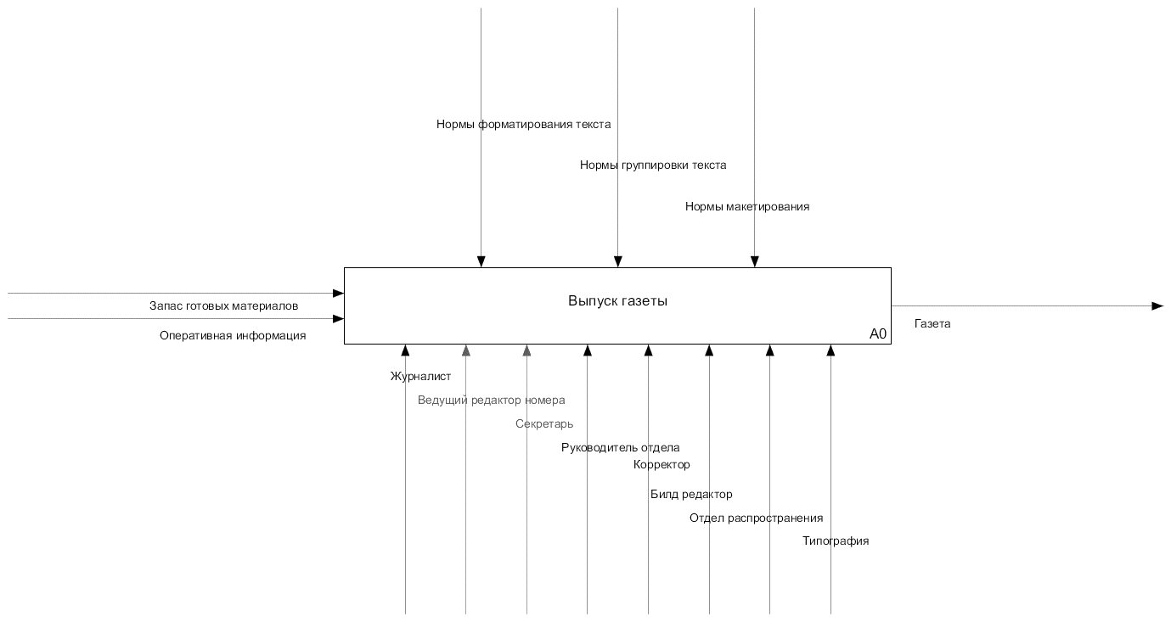

Рисунок 1 – IDEF0 нулевого уровня

На данной диаграмме процесс выпуска газеты является единым функциональным блоком.

В качестве входящей информации значатся запасы готовых материалов и оперативная информация, в качестве выхода значится сама газета. Механизмами являются работники редакции газеты и типография. Стрелками управления являются различные нормы, для структурированного формирования газеты.

Рассмотрим диаграмму первого уровня.

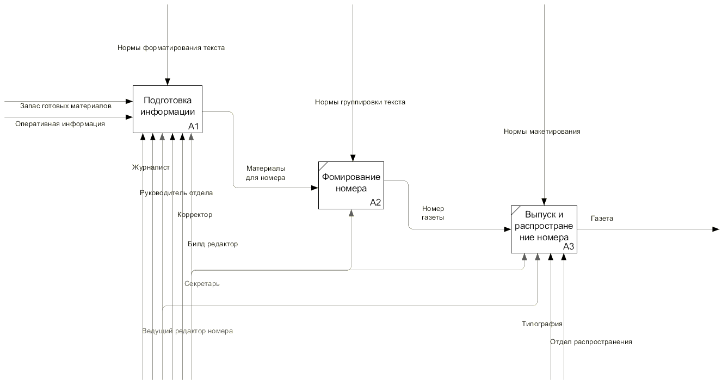

Рисунок 2 – IDEF0 первого уровня

На первом уровне мы можем наблюдать основные этапы формирования каждого выпуска газеты. Блоками являются этапы подготовки информации, формирования номера и выпуск и распространение газеты.

Вся входящая информация обрабатывается в первом блоке множеством сотрудников, их работа будет декомпозирована. Они составляют материал для номера газеты, которые попадает в этап формирования номера, где принимает участие только секретарь, работая по нормам группировки текста, после чего выходит подготовленный номер газеты. На последнем этапе секретарь и ведущий редактор номера проходят этап макетирования с использованием норм и передают выпуск газеты на печать в типографию, откуда он распространяется силами отдела распространения.

Декомпозируем процесс подготовки информации.

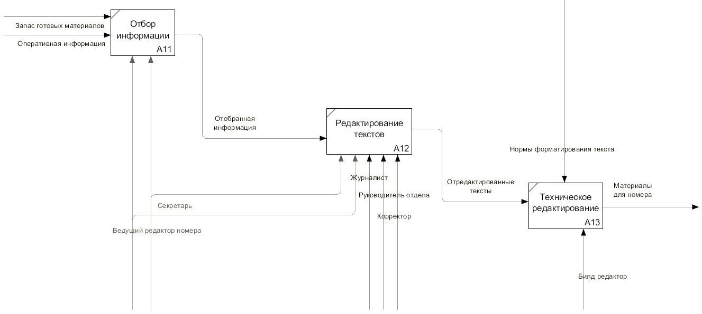

Рисунок 3 – IDEF0 второго уровня

В результате декомпозиции можно более подробно изучить процесс работы с поступающей информацией. Сперва секретарь и ведущий редактор номера решают какая именно информация попадёт в выпуск. Отобранная информация начинает редактироваться. К этом процессу привлекают журналиста, подготовившего текст, его работу проверяет руководитель проекта, ведущий редактор номера и корректор. Секретарь проверяет достоверность данных. В результате отредактированные тексты попадают на этап технического редактирования, где работает билд редактор, руководствуясь принятыми в газете нормами и формирует материалы для номера.

Нотация BPMN 2.0

BPMN 2.0 — это стандарт моделирования бизнес-процессов, который предоставляет единый язык для описания процессов в организации. Он позволяет улучшить понимание процессов, оптимизировать их и повысить эффективность работы компании.

Использование BPMN 2.0 позволяет создавать диаграммы бизнес-процессов, которые могут быть понятны не только бизнес-аналитикам, но и всем сотрудникам компании. Это помогает улучшить коммуникацию между различными отделами и сократить время на обучение новых сотрудников. Кроме того, BPMN 2.0 позволяет автоматизировать процессы, что уменьшает вероятность ошибок и повышает эффективность работы компании в целом.

BPMN-схемы верхних уровней рассчитаны на участников бизнес-процесса и других заинтересованных лиц, которые с их помощью могут получить доступную картину задействованных этапов. Схемы более детальных уровней предназначены для тех, кто непосредственно вовлечен во внедрение процесса, и в них содержится достаточно информации для выполнения этой задачи.

BPMN-схемы описывают бизнес-процессы единым стандартизированным языком, который понятен всем участникам независимо от уровня их технических познаний, то есть бизнес-аналитикам, исполнителям процесса, менеджерам, разработчикам, а также внешним сотрудникам и консультантам. В идеале эти схемы должны представлять последовательность действий достаточно подробно и понятно, чтобы перекинуть удобный мостик от проекта бизнес-процесса до его внедрения.

Информация, представленная в виде схемы, как правило, удобнее для понимания, чем описание в виде текста. Схематизация упрощает как обмен информацией, так и совместную работу по созданию эффективного процесса с целью достижения качественного результата. Схемы также способствуют ведению дискуссии при составлении XML-документов, необходимых для выполнения различных процессов.

BPMN-описание бизнес процесса имеет несколько преимуществ.

Первое – простота трансляции диаграмм в исполняемые модели с помощью языка формального описания бизнес-процессов.

Описание элементов BPMN является понятным для большинства участников бизнес-процессов и часто не требует никаких дополнительных разъяснений. С помощью простого графического выражения можно составить конкретные регламенты, которые будут исполняться сотрудниками.

Наряду с тем, что описание нотации BPMN 2.0 позволяет добиться понимания сотрудниками того, как происходят бизнес-процессы, данную нотацию поддерживают большинство современных инструментов бизнес-моделирования, что позволяет импорт готовых схем бизнес-процессов в BPM-системы.

BPMN ориентирована как на технических специалистов, так и на бизнес-пользователей, и большой пул содержащихся в ней символов обеспечивает гибкость нотации, позволяет подробно описать все нюансы моделируемого бизнес-процесса и представить его модель разным аудиториям, будь то бизнес-аналитики, разработчики или менеджмент.

BPMN позволяет описать бизнес-логику выполнения действий в виде наглядной диаграммы, а также запустить отрисованный бизнес-процесс на исполнение. Для этого используются специализированные системы BPMS (Business Process Modelling System), поддерживающие эту нотацию.

BPMS-системы могут автоматически перевести схему бизнес-процесса в исполняемый код и создать веб-приложение, которое будет обрабатывать данные, введённые пользователями и сторонними сервисами. Это соответствует концепции Low Code/No Code (создание программного обеспечения без разработки кода) и отлично подходит для автоматизации офисных процессов.

Таким образом, BPMN используется в следующих случаях:

- Когда нужно детально и наглядно показать последовательность и логику взаимосвязи действий, событий, исполнителей и объектов бизнес-процесса

- Когда требуется запустить схему бизнес-процесса на исполнение в BPMS-системах

Основными элементами на полученной диаграмме являются:

- Событие, которое произошло в описании процесса. Эти события могут быть начальными, конечными или промежуточными.

- Задачи, которые необходимо выполнить на определенном этапе бизнес-процесса.

- Пул — это объект, описывающий один процесс на диаграмме. Его может не быть на карте, но он всегда есть. На одной диаграмме может быть несколько Пулов. Пул может быть расширен для просмотра деталей.

- Дорожки - указывают участников процессов, которые скрыты в пуле.

Пулом в данной работе является задача по выпуску номера газеты. Участниками выступают те же сотрудники, что являлись «механизмами» на прошлой диаграмме, то есть секретарь, ведущий редактор номера, журналист, руководитель отдела, корректор, билд редактор, типография и отдел распространения.

Рассмотрим получившуюся модель.

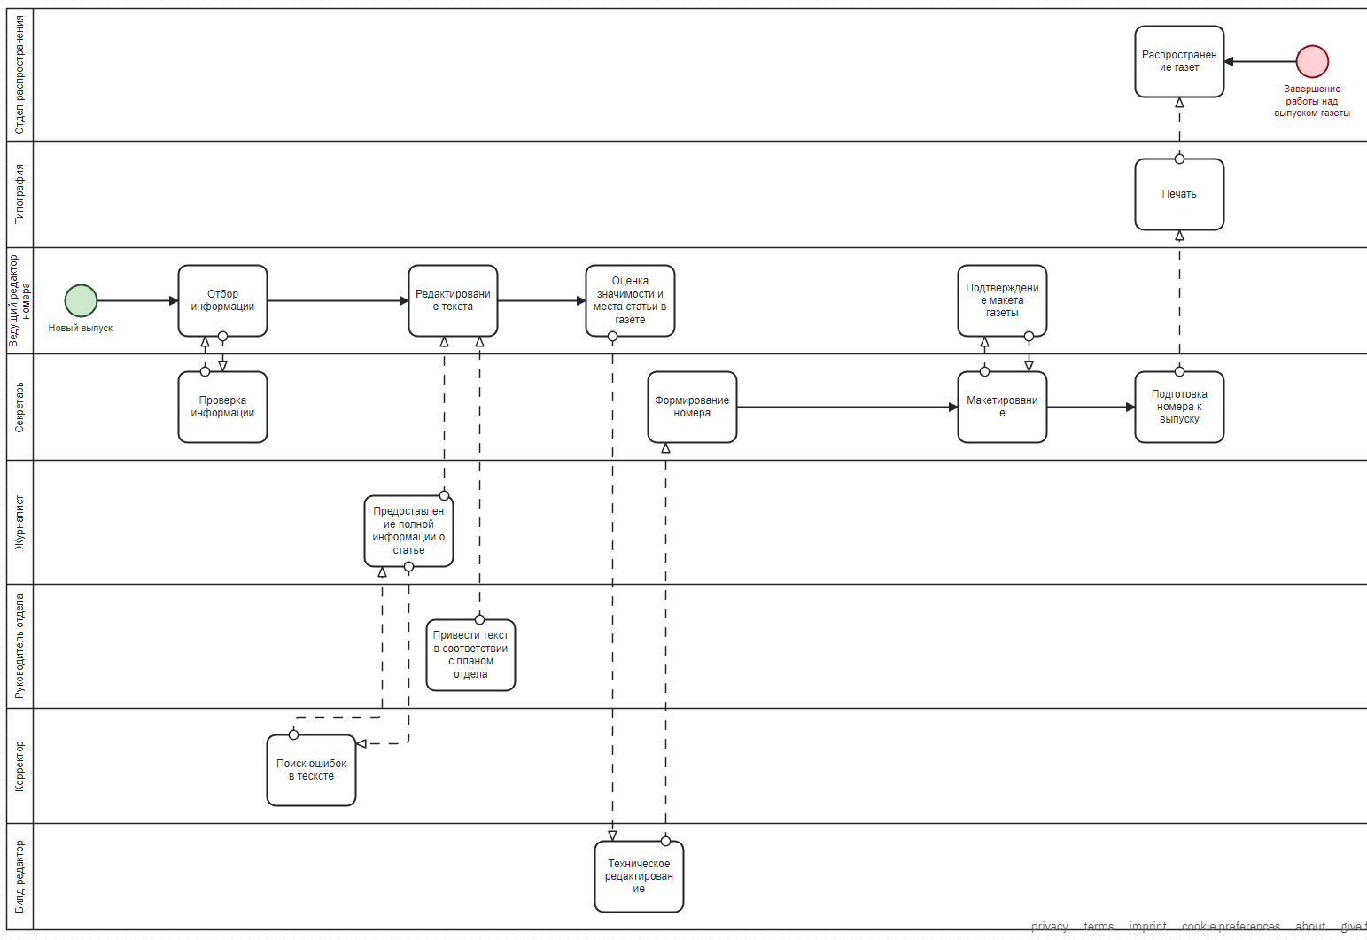

Рисунок 4 – BPMN 2.0

Работа начинается с инициации от ведущего редактора номера. Он отбирает статьи, подготовленные журналистами и просит секретаря проверить достоверность каждой. Затем наступает этап редактирования текста, где журналист предоставляет все наработки по своей статья. Текст проверяется корректором, после чего работа с журналистами заканчивается и редактор оценивает значимость статьи для этого номера газеты – её расположение. Все статьи передаются билд редактору для технического редактирования. Затем секретарь готов перейти к формированию номера и макетированию. При макетировании каждую получившуюся станицу одабривает редактор. Номер подготавливается к выпуску и передаётся в типографию. После чего напечатанные газеты попадают в отдел распространения, который распределяет газеты в соответствии с их назначением. На этом завершается процесс.

Заключение

В данной работе были рассмотрены два варианта представления бизнес процесса производства номера газеты.

Нотация IDEF0 позволила последовательно углубиться в процесс создания газеты. Была дважды выполнена декомпозиция процессов, благодаря которой процесс разбивался на более простые подзадачи.

Нотация BPMN 2.0 позволила построить модель бизнес процесса, понятную любому участнику. Разделение процессов по ролям помогает оценить вклад каждого участника, а упрощение наименований процессов облегчило представление.